7 de Septiembre del 2016

Apreciados padres o encargados,
Le quiero dar la bienvenida a su hijo/a al quinto grado. Mi nombre es Analy Cruz y llevo nueve años como maestra en la escuela número 17. Estoy certificada en las áreas de educación primaria (prek-sexto), la enseñanza de inglés a hablantes de otros idiomas, y en educación bilingüe. Mi meta este año es que su hijo/a sea exitoso en todas las áreas académicas.
Es mi deseo trabajar con su familia para asegurar que su hijo/a asiste a la escuela diariamente, complete sus tareas escolares, y este preparado diariamente. Para que esto sea posible es muy importante que nos mantengamos en comunicación. Favor de comunicarse conmigo si tiene cualquier duda. Puedes llamarme al número (585) 436-2560 x2340 o mandarme un correo electrónico a analy.cruz@rcsdk12.org.
Este año su hijo/a necesitara los siguientes materiales los cuales usara para proyectos y actividades que tendrá que completar en el salón de clases o en su hogar.

Materiales para quinto grado

- 60 lápices No. 2 Ticonderoga o Oriole (lápices mecánicos no se permiten)
- 1 paquetes de Highlighters
- 1 paquete de tarjetas índices (100 )
- 2 paquete de 3 x 4 Post-Its
- 5 paquetes de papel con líneas
- 1 libreta amarilla espiral
- 1 libreta azul espiral
- 1 carpeta amarilla (“fólder”)
- 1 carpeta azul (“fólder”)
- 1 carpeta de anillos de 1/2”
- 1 paquetes de divisores (paquete de 5)
- 1 paquete de marcadores que se borran (dry erase)
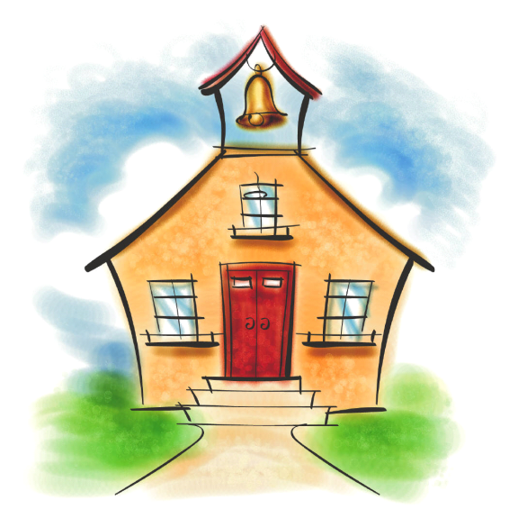
- 1 borra grande

***Favor de no mandar saca puntas y lápices mecánicos
* En Target y en Walmart tienen muchos especiales.

Gracias por su cooperación,
Sra. Cruz-Phommany
Igual al año pasado, el distrito tiene un horario rotativo para las clases especiales (arte, biblioteca, música, y educación física). El siguiente horario muestra esto.

Horario para el salón 234

9:00 Llegada & Desayuno
9:15 Intervención académica
10:00 Lectura en Inglés
10:45 Matemáticas con el Sr. Tata
12:00 Almuerzo
12:30 Matemáticas
12:45 Especiales
A – arte
B – educación física
C – música
D – educación física
1:35 Ciencia con el Sr. Borges
2:20 Español con el Sr Borges
3:20 Estudios Sociales y Lectura en Inglés
4:30 Salida

